Задача 60411
Двухпроводная линия состоит из длинных параллельных прямых проводов, находящихся на расстоянии d = 4 мм друг от друга. По проводам текут одинаковые токи I = 50 А. Определить силу взаимодействия токов, приходящуюся на единицу длины провода.

d = 4 мм = 0,004 м  I = 50 А | Воспользуемся формулой для силы взаимодействия двух прямых бесконечно длинных параллельных проводников с токами: | 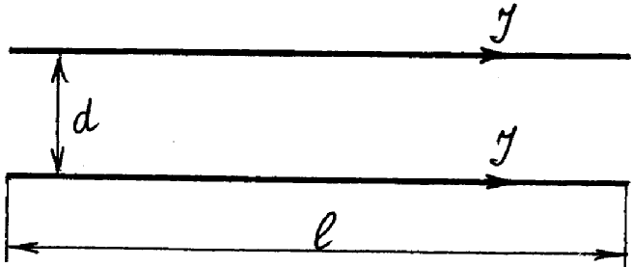
f ― ?
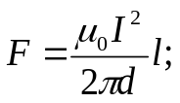
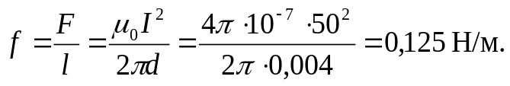
Ответ: f = 0,125 Н/м.

